**LAB 3: Hydra Password cracking Tool**

**Các thành viên:**

**Nguyễn Văn Thắng 17110230**

**Nguyễn Văn Hà 17110130**

1. **Install Hydra Password cracking Tool**

B1. Cập nhập hệ thông

* Sudo apt-get update

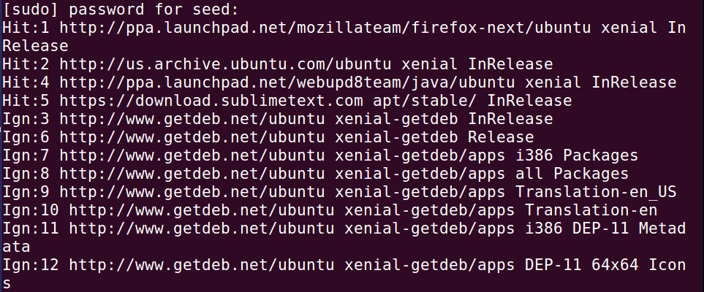

B2. Cài đặt hydra

* Sudo apt-get install hydra

1. **Demo hydra** 
   1. ftp, shh, telnet

B1: kiểm tra các dịch vụ đang chạy trên máy

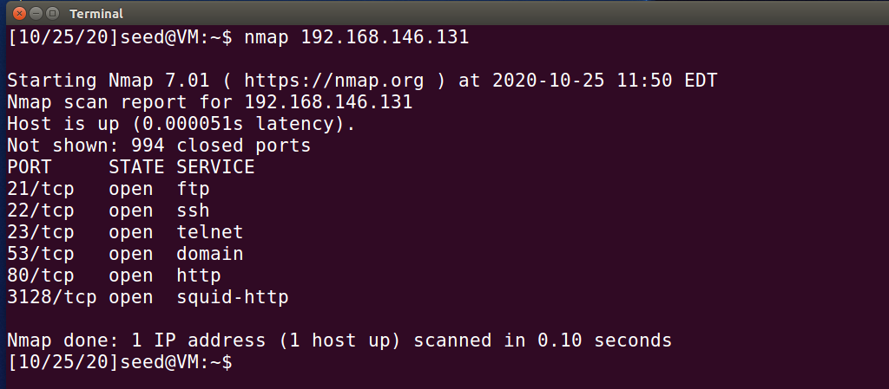

B2: thiết lập file password và username để tấn công

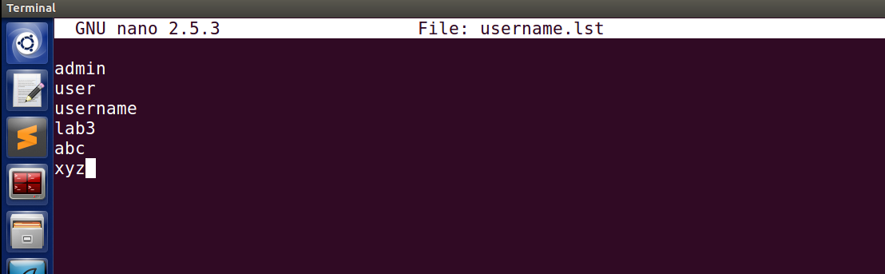

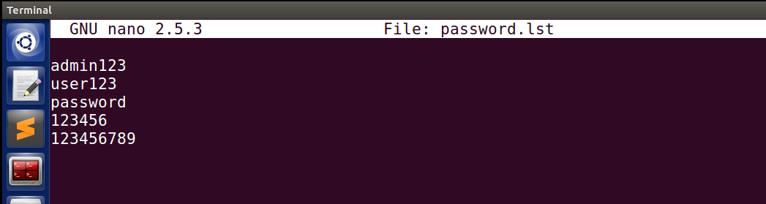

B3: Sử dụng lệnh của hydra tấn công vào dịch vụ đang chạy trên máy.

* ftp

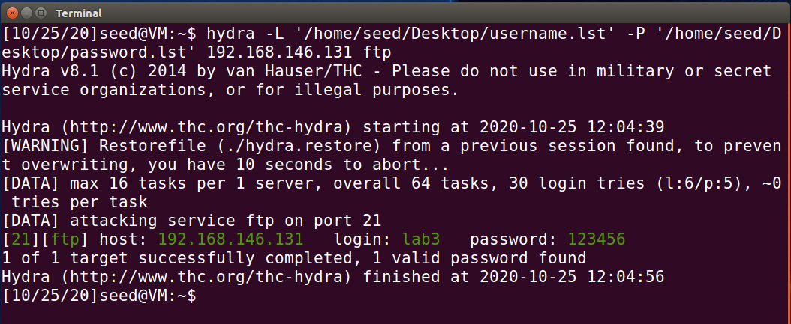

* ssh

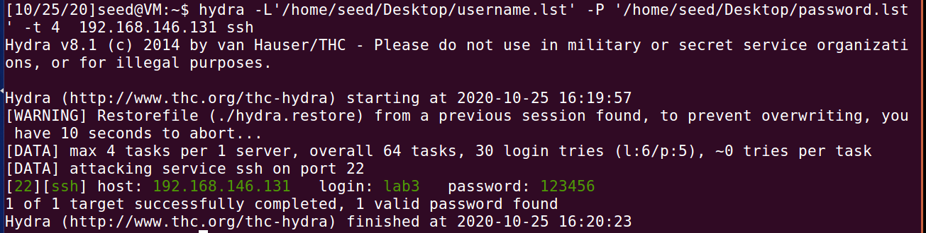

* telnet

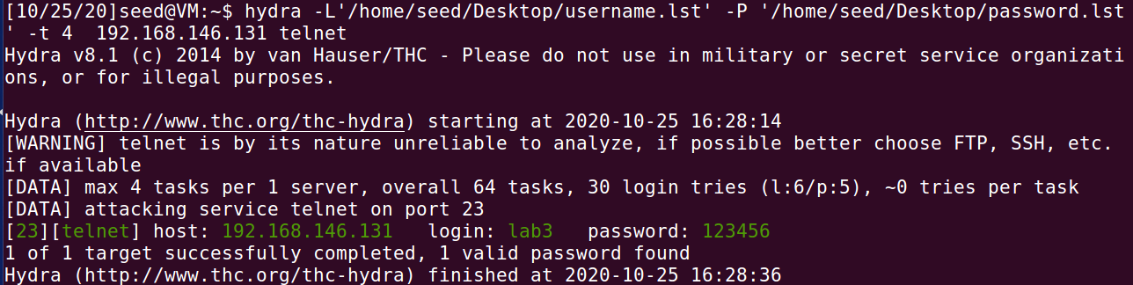

B4:

* 1. smb

B1: kiểm tra các dịch vụ đang chạy trên máy

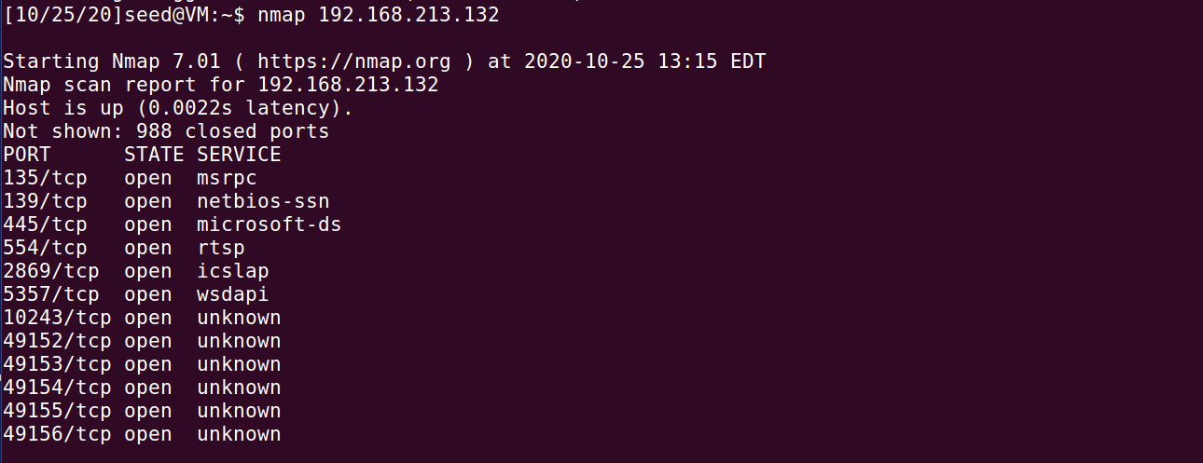

B2: thiết lập file username và password để tấn công

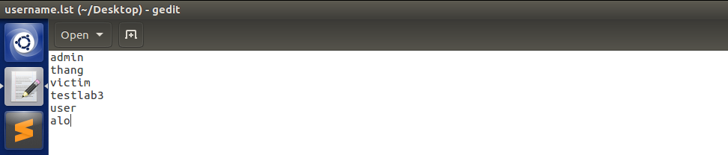

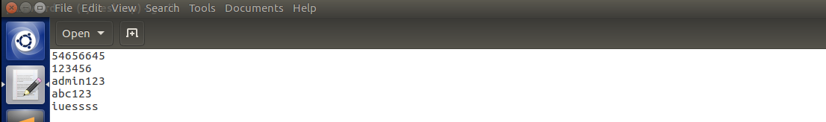

B3:Sử dụng hydra để tấn công vào vào dịch vụ

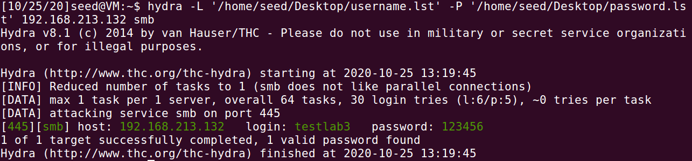

B4: đăng nhập với kết quả đã hack.

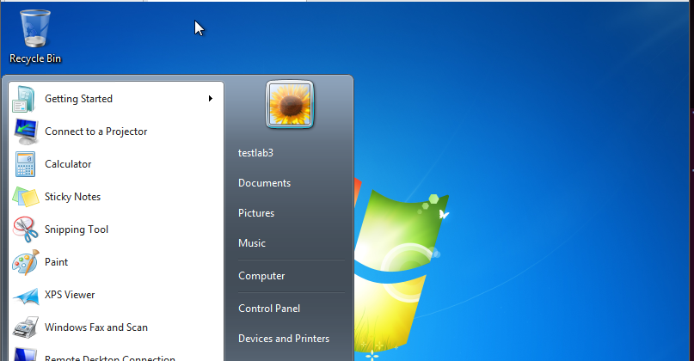

* 1. Remote desktop

B1: Sử dụng câu lệnh của hydra để hack vào máy tính muốn điều khiển với tệp username và password đã chuẩn bị như trên.

Không có mô tả.

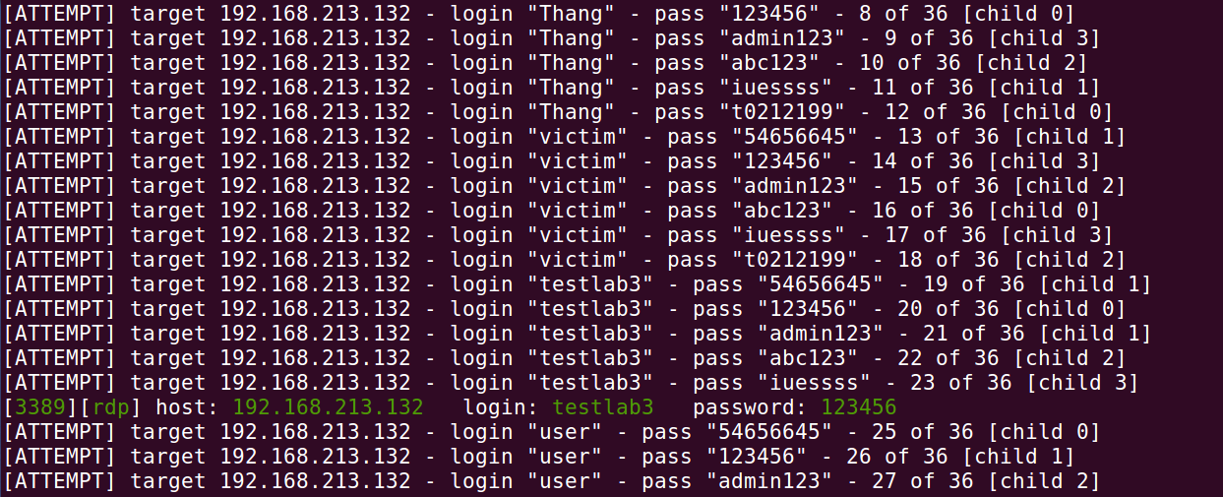B2: Điều khiển máy muốn tấn công và nhập username, password mới hack được



